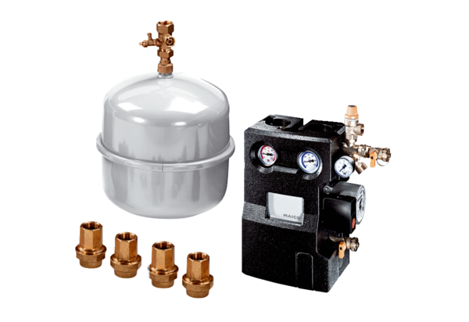Комплект принадлежностей EW-ZКомплект поставки: 1 штукАссортимент: К
Номер артикула: 0092.0488Изготовитель: MAICO

